**TUGAS PENALARAN KOMPUTER**

Desain Tampilan Sistem Pakar Identifikasi Jenis Kulit dengan Menggunakan Metode Certainty Factor (CF)

**DOSEN PENGAMPU :**

UBAIDILLAH HUSNI MUBAROK

DISUSUN OLEH :

ZALFA NATANIA ARDILLA 201810370311241

**UNIVERSITAS MUHAMMADIYAH MALANG**

**FAKULTAS TEKNIK**

**PROGRAM STUDI INFORMATIKA**

**2021**

1. Desain Aplikasi
   1. Desain HOME

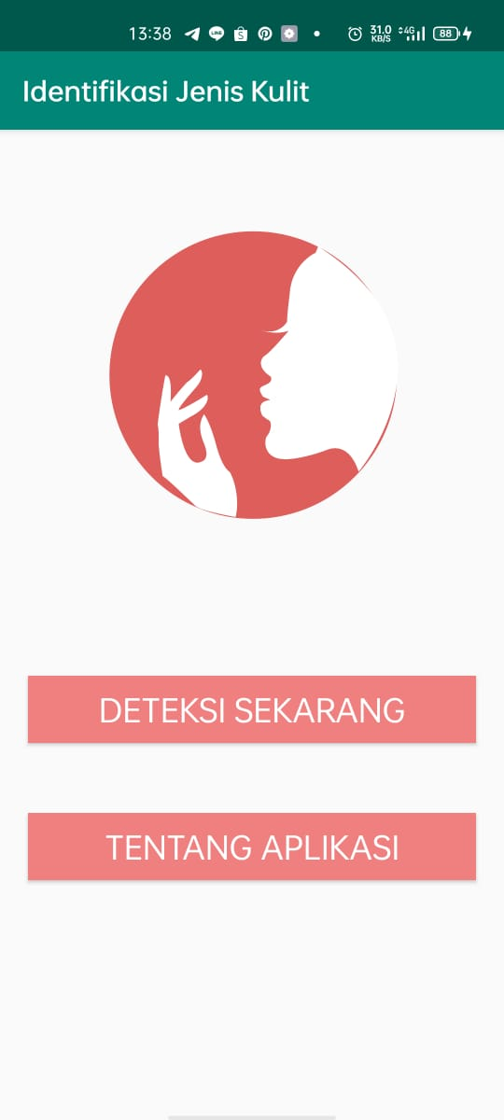

Berikut adalah tampilan awal dari aplikasi system pakar identifikasi jenis kulit. Terdapat button deteksi sekarang dan button tentang aplikasi.

* 1. Desain deteksi jenis kulit

Pada halaman identifikasi jenis kulit ini digunakan untuk menentukan gejala-gejala yang dimiliki lalu diinputkan nilai kepercayaan gejala dalam rentang 0-1 (0; 0,2; 0,4; 0,6; 0,8; 1). Setelah itu menekan button deteksi sekarang lalu akan muncul output dibawahnya (Jenis Kulit Anda : ).

* 1. Desain halaman Tentang Aplikasi

Berisikan deskripsi dari aplikasi yang dibuat.